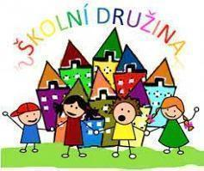

***ŠKOLNÍ DRUŽINA ZŠ a MŠ NEČÍN***

***13. TÝDENNÍ PLÁN od 25.11.2024 do 29.11.2024***

***3. oddělení: Marie Pechánková***

***Listopad s Foukálkem***

***Téma: Začátek adventu***

| ***Odpočinkové a rekreační činnosti*** | Relaxace - poslech hudby, pohádky  - čtení knihy - Ema a panáčci z Černé hory  Volná hra dětí - kvarteto, magnetická stavebnice, dřevěná věž  Pobyt venku - hry na hřišti, vycházka po okolí |
| --- | --- |
| ***Zájmové činnosti*** | **Výtvarné a pracovní činnosti:**   * adventní věnec * tvoření dárků pro domov seniorů   **Dramatická a hudební výchova:**   * vytleskávání rytmů * co je advent   **Sportovní aktivity:**   * Rybičky rybáři jedou * kolektivní hry |
| ***Příprava na vyučování*** | * čtení * my family |
| ***Poznámky a jiná sdělení*** | * **27.11.2024 - omezený provoz školní družiny do 13.00 hodin** * **prosím dávejte dětem kapesníky** |